450. В скрещенные под прямым углом однородные магнитное (H= 1 МА/м) и электрическое (E = 50кВ/м) поля влетел ион. При какой скорости V иона (по модулю и направлению) он будет двигаться в скрещенных полях прямолинейно?

E=50 кВ/м  H= 1 МА/м | 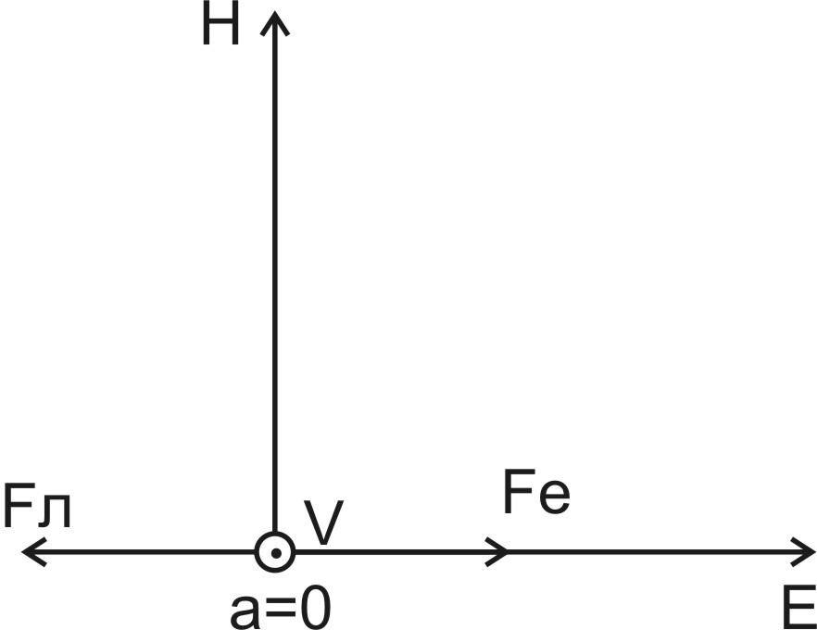  На ион, движущийся перпендикулярно магнитному полю, действует сила Лоренца 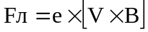, где B– индукция магнитного поля. Напряженность магнитного поля связана с индукцией формулой: B=μ₀×H, где μ₀=4π×10⁻⁷Гн/м – магнитная постоянная. Если ион влетает перпендикулярно вектору H, то 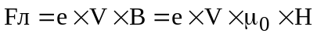.  Со стороны электрического поля действует сила равная Fe=e×E.  Результирующая сила равна сумме этих векторов (см. рис.) 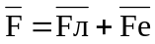.  Угол между векторами φ=180º. Модуль силы тогда равен 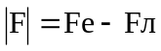. Так как ион двигается прямолинейно, то действие сил должно быть скомпенсированным. Иначе перпендикулярно вектору скорости будет действовать сила, которая будет искривлять траекторию иона (см. рис.). Поэтому Fe=Fл. То есть 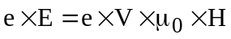, откуда 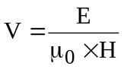.  Подставляем числа. 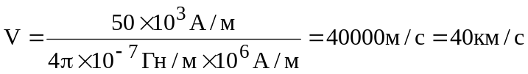.
B = ?

